Городской отдел образования г. Саяногорска
Городское методическое объединение
старших воспитателей и заместителей заведующих по ВМР

Разработка видеопособия (фильма)
(памятка для участников мастер-класса «Разработка видеопособия (фильма) в деятельности заместителя заведующего по ВМР»)

Жерносекова О.А.,
заместитель заведующего по ВМР МБДОУ д/с № 20 «Дельфин»

г. Саяногорск, 2020г.
Киностудия Windows Live – видеоредактор, предназначенный для монтажа видеоклипов с возможностью создания слайд-шоу из набора фотографий с наложением музыки, закадрового текста и использованием различных видеопереходов. Киностудия Windows Live не требует специфических навыков – смонтировать фильм здесь способен даже новичок, обработка видео не вызывает затруднений.

Чтобы создать свой фильм, достаточно выполнить следующие шаги.

1.Запуск программы Киностудия из главного меню вашего компьютера
В открывшемся окне имеются две области: слева плеер для просмотра фильма, справа – область раскадровки, в которой отображаются кадры из нашего фильма, звуковая дорожка и другие элементы нашего проекта.
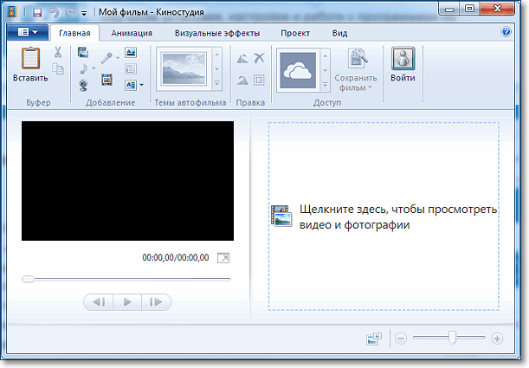

2. Добавление фотографий в проект
Нажимаем кнопку Добавить видео и фотографии. Выбираем папку, содержащую фото. Фотографии можно добавлять по одной или сразу несколько, кликнув мышкой.
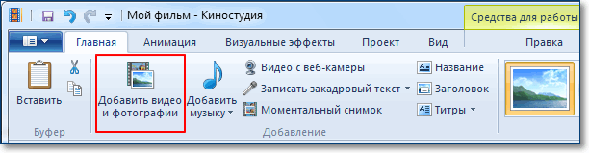

Внимание! Рекомендуется изменить размер оригинальных фото перед добавлением в проект. Так как размер видео HD 1280х720, то и размер добавляемых фотографий не должен превышать этих параметров.
Каждое фото в слайд-шоу будет показано определенное время, у меня было установлено по умолчанию 7 секунд. Этот параметр можно изменить на вкладке Средства для работы с видео – Правка – Длительность
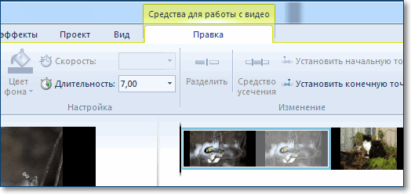
Изменять длительность можно как для одной фотографии, так и сразу для нескольких. Выделение группы соседних фото делается так: сначала выделяем одно крайнее левое фото, затем, удерживая кнопку Shift на клавиатуре, кликаем крайне правое фото. Для выделения несоседних фото нужно кликать по ним, удерживая кнопку Ctrl на клавиатуре.

3.Сохранение проекта
После добавления первых фото необходимо сохранить проект фильма, т.е. сохранить в отдельный файл всю информацию. Далее, в процессе редактирования, через некоторые промежутки времени нужно нажимать кнопку Сохранить. Так вы обезопасите себя от случайной потери ваших трудов в случае зависания компьютера. Такое может произойти при большом количестве фрагментов видео в вашем проекте. Важно понимать, что файл проекта это не конечный фильм, который можно посмотреть на другом компьютере или телевизоре.

4.Добавление красивых эффектов
После добавления фотографий можно задать эффекты смены слайдов. На вкладке Главная уже есть готовые темы автофильма. Их не так много, но на них стоит обратить внимание.
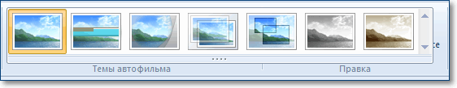

Если эти заготовки не устраивают, то тогда можно самостоятельно сделать переходы между снимками и добавить к каждому свой эффект. Это вы все найдет на вкладке Анимация. Чтобы добавить Переход (анимационный эффект отображаемого фото следующим), нужно выделить снимок и выбрать вариант перехода на панели Переходы во вкладке Анимация.
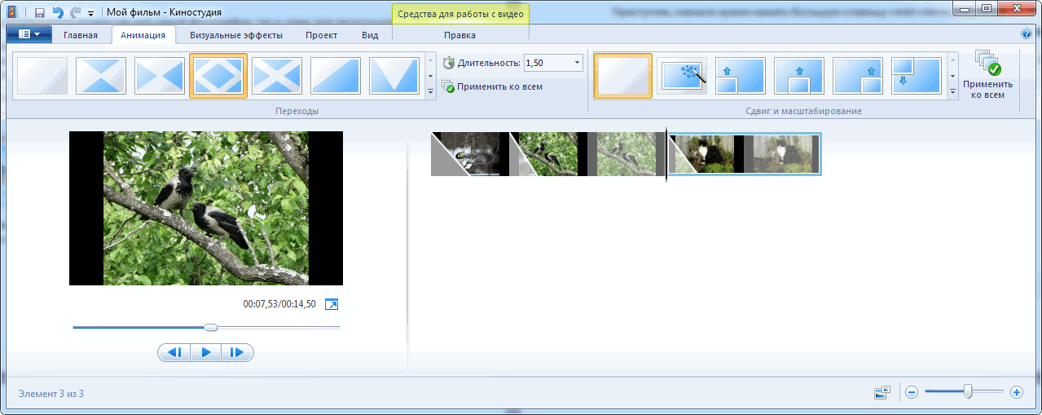

Внимание! Кнопка Применить ко всем автоматически изменит все ранее установленные переходы на текущий вариант. Поэтому будьте внимательны.

На каждое фото также можно добавить эффект, чтобы придать динамику при показе текущего снимка, т.е. он будет медленно двигаться или приближаться. Сделать это можно в панели Сдвиг и масштабирование.

5. Титры и подписи
Следующим шагом можно сделать подписи снимков. На вкладке Главная для каждой выбранной фотографии можно добавить название. Оно будет отображаться перед показом фото. Или заголовок, тогда подпись будет видна во время показа снимка.
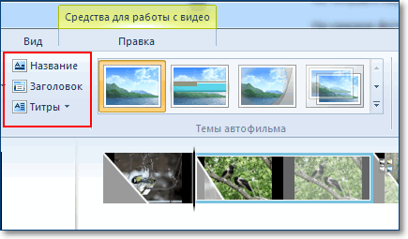
При выборе любого из этих режимов в области просмотра фильма вы увидите подсказку, куда следует ввести текст. Также станет активна новая панель инструментов Форматирование на вкладке Средства для работы с текстом. Здесь вы можете сделать красивую надпись.
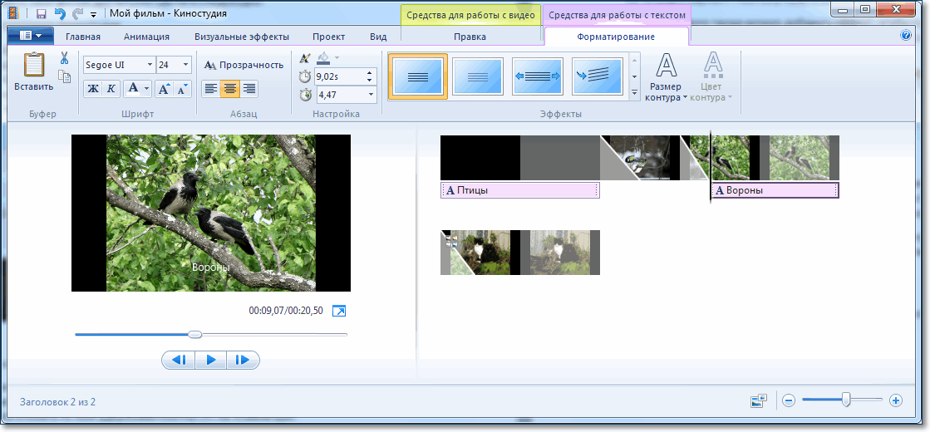
Кнопка Титры является раскрывающимся списком, в котором вы найдете несколько вариантов заготовок для пояснительных надписей к вашему фильму: титры, режиссер, в ролях и другие.

6. Музыкальное оформление
Чтобы было приятно смотреть все ваши фотографии с красивыми эффектами добавим музыкальное сопровождение. На вкладке Главная выберем кнопку Добавить музыку. Под эскизами слайдов появится звуковая дорожка и станет доступна вкладка Средства работы с музыкой.
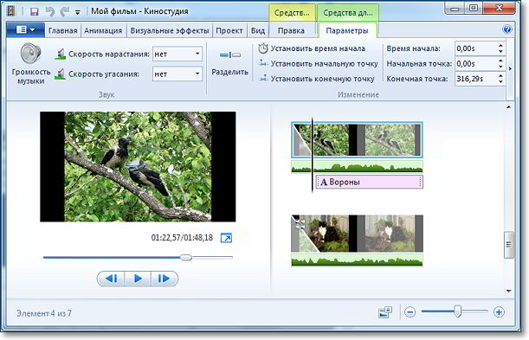
Здесь можно задать громкость музыкального фрагмента. В окне просмотра видео с помощью ползунка (кнопки прокрути) можно найти нужное место в звуковой дорожке. Вертикальная линия маркер покажет вам текущее место в вашем фильме на шкале раскадровки справа.

7. Добавление видео
К фильму можно добавить видеозаготовки точно также как фотографии в самом начале. Только не забудьте перед этим установить линию-маркер в нужное место на раскадровке. Именно в это место будет вставлен видеофрагмент. Станет активна вкладка Средства работы с видео, на которой есть все необходимые инструменты для простых операций с видео: обрезка, разделение на несколько фрагментов, ускорение воспроизведения, изменение громкости видео.

8. Сохранение фильма
Теперь настал момент перевести результаты вашего труда в готовый продукт, чтобы показать ваш фильм друзьям или опубликовать в интернет. Открываем главное меню программы и выбираем пункт Сохранить фильм. Далее в раскрывающемся списке выберите устройство, на котором вы будете просматривать его. Список можно прокручивать колесиком мыши. Задержитесь на некоторое время на каком-либо пункте и во всплывающей подсказке вы увидите параметры сохранения для выбранного пункта.
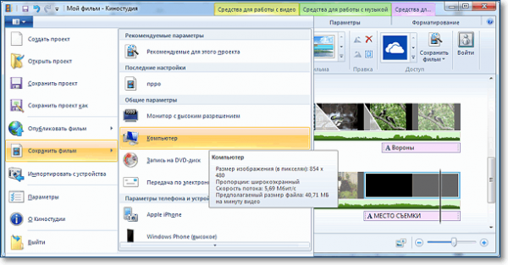
Обратите внимание на размер кадра и размер конечного файла на минуту видео. Определившись с выходными данными, следует указать место для сохранения фильма и задать ему имя. Далее жмем Сохранить. И ждем окончания обработки и сохранения фильма.
Конечно же, Киностудия обладает достаточным функционалом для создания простых видео, но имеет всего два формата для вывода фильма – wav и mp4. Сегодня скачать программу Киностудия windows Live, к сожалению, невозможно. Microsoft в 2017 году прекратила поддержку этого продукта и удалила его из доступных загрузок с официального сайта. Хотите больше функционала при той же простоте интерфейса и большее количество форматов для вывода вашего фильма, присмотритесь к программе ВидеоШОУ. ВидеоШОУ – это уникальный редактор видео со множеством эффектов, переходов и 3D-анимацией. С помощью ВидеоШОУ вы сможете делать оригинальные заставки и яркие интро (краткий ролик или отрезок, который звучит в начале видео) .для канала YouTube.
Надеюсь, что данный материал был для вас полезен, и вы смогли почерпнуть для себя что-то новое. Теперь вы знаете как работать в этой простой и в то же время удобной программе.

